NL 103
Скамья для пресса регулируемая
(инструкция по сборке)
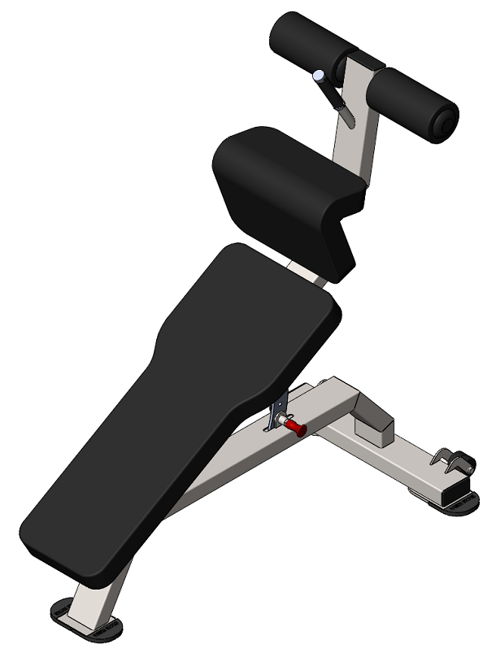

Комплект поставки

 | Рама скамьи | 1 шт.
 | Мягкий упор под ноги | 1 шт.
 | Лежак | 1 шт.
 | Болт М10х20 | 4 шт.
 | Болт М10х50 | 2 шт.
 | Болт М10х70 | 3 шт.
 | Шайба D10 | 7 шт.
 | Шайба D10 увеличенная | 2 шт.
 | Валик | 2 шт.
 | Заглушка наконечника валика | 2 шт.
 | Наконечник для валика | 2 шт.
 | Сквозной наконечник для валика | 2 шт.

- К раме (1) прикрутите лежак (3) и мягкий упор (2) комплектами крепежа: болт М10х70 (6); шайба D10 (7); болт М10х20 (4), шайба D10 (7), соответственно. Затем с обеих сторон наденьте внутренний наконечник валика (12), валик (9), внешний наконечник валика (11), прикрутите его комплектом крепежа: болт М10х50 (5); шайба D10 усиленная (8), затем во внешний наконечник (11) вставьте заглушку (10). (рис.1).
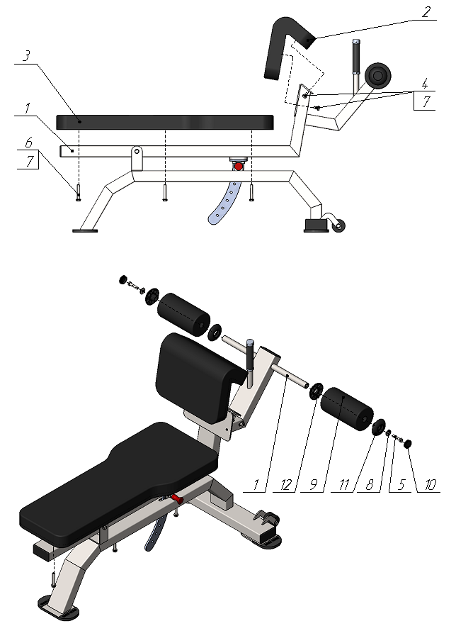
Рис.1

